 **GUÍA DE TRABAJO**

Nombre: Fecha: Curso: 3°básico

**Objetivo: Identificar las habilidades motrices básicas y los diferentes deportes que se pueden utilizar en la clase de educación físicas a través de dibujos animados.**

1.- Escriba a que habilidad motriz (locomoción, manipulación y estabilidad) pertenece dicha acción que aparece en las siguientes imágenes. Luego pinte los dibujos.

* **Locomoción:** Se entiende a toda acción que lleve un desplazamiento. Como por ejemplo: caminar, saltar, correr.
* **Manipulación**: Acción que conlleva manipular un balón u objeto. Como por ejemplo: Lanzar, atrapar, botear.
* **Estabilidad:** Habilidad que conlleva tener un control corporal. Como por ejemplo: Equilibrio.

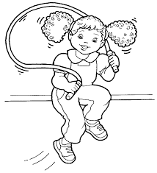 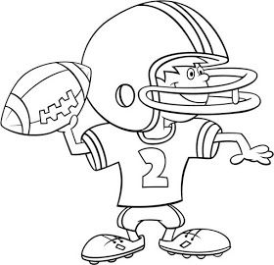

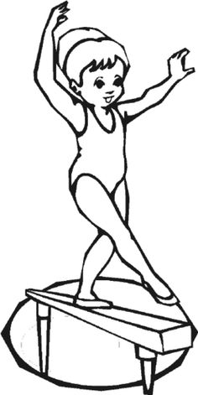 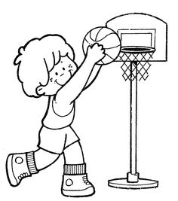

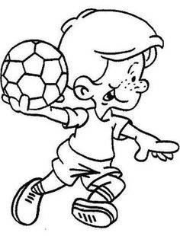 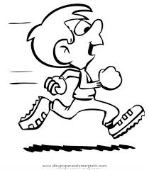

2.- Identifica y une con una línea el tipo de balón que se utiliza para los deportes que aparecen en la siguiente imagen. Pinte los balones.

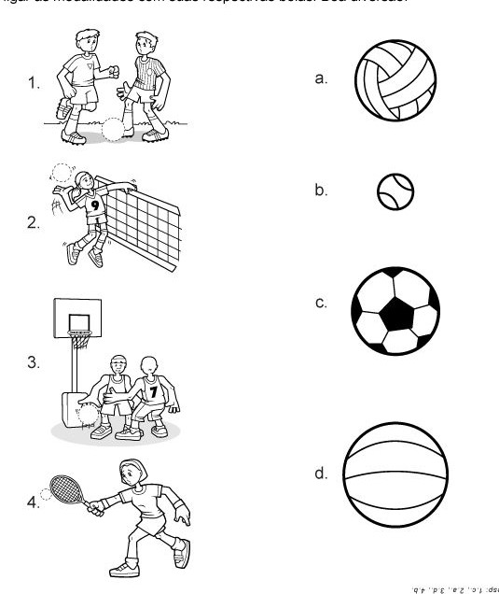

3.- Completa la pirámide según las actividades que tú realizas durante la semana

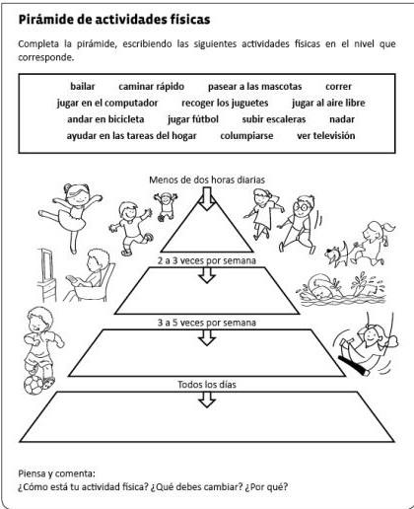

R: ________________________________________________________________________________________________________________________________________________________________________________________________________________________________________________________________________________________________________________________________________________________________________________________________________________________________________________________________________________________________________________________________________________________________________________